Bild:
Location Ort: Emsdetten,
Deutschland
Date Datum: 29.01.2021
Photo Foto: Stefan Hanke
Editor Autor: Kerstin Wabner

Lohmann Entsorgung setzt beim Recycling insgesamt auf neun SENNEBOGEN Umschlagbagger
Im nordrhein-westfälischen Emsdetten befindet sich das Entsorgungszentrum des Recyclingunternehmens Lohmann, das sich mit rund 200 Mitarbeitern der ganzheitlichen Wertstoffaufbereitung verschrieben hat: Mit ihrem eigenen Containerdienst und einer 80 Lkws umfassenden Flotte hält das Familienunternehmen den Materialfluss von den Kunden zum Recyclinghof konstant hoch, kümmert sich um die Aufbereitung diverser Abfälle, um die fachgerechte Entsorgung von Gefahrenstoffen, Verpackungsmüll oder Sperrmüll aus Privathaushalten, aber auch um Schrottverwertung. Mit modernster Umschlagtechnik von SENNEBOGEN, darunter drei neue Umschlagbagger 825 E jeweils in der Mobilvariante, leisten die Recycler jeden Tag Großes durch die Aufbereitung unterschiedlichster Materialien.

Gerade in diesen unruhigen Zeiten verbringen viele Arbeitnehmer mehr Zeit im Homeoffice, lassen sich das ein oder andere Mittagessen liefern, tätigen häufiger Bestellungen online und erzeugen so bedeutend mehr Müll als im Durchschnitt der vergangenen Jahre. Auch Hygiene-Einwegprodukte, wie medizinische Masken und Handschuhe, trugen im Jahr 2020 zu einem größeren Müllaufkommen bei: Durch die vielen, pandemiebedingten Veränderungen steigerte sich gerade das Plastikmüllaufkommen aus Privathaushalten allein in Deutschland laut Auskunft eines großen, deutschen Recyclingunternehmens um rund 10 Prozent.

Oftmals vergisst man leider, welch großer Aufwand mit der Sortierung und der fachgerechten Wertstoffaufbereitung verbunden ist. Daher ist es an der Zeit, einen Blick auf die versteckten Helden des Alltags zu werfen: Denn, unermüdlich sorgen die rund 11.000 deutschen Entsorgungsbetriebe mit weit über 310.000 Beschäftigten dafür, dass wir in geordneten Verhältnissen leben dürfen: Tag und Nacht für uns im Einsatz halten sie sprichwörtlich den Laden am Laufen und nehmen durch ihre Tätigkeit eine tragende, gesellschaftliche Rolle ein.

Bei Lohmann Entsorgung arbeiten Maschinenbediener bequem und sicher
Eines dieser wichtigen Zahnräder in Nordrhein-Westfalen ist die Firma Lohmann Entsorgung, die sich um die Aufbereitung diverser Abfallarten, um fachgerechtes Recycling von Elektronik aber auch um die Entsorgung von Gefahrenstoffen, wie z.B. Säuren und Chemikalien, kümmert. Mit ihrem hauseigenen Containerdienst und einem 80 Lkws umfassenden Fuhrpark ist das 1950 gegründete Familienunternehmen spezialisiert auf die Abfalllogistik ihrer Industriekunden. Sie betreiben zudem einen Wertstoffhof für Privatpersonen auf ihrem Gelände: „Auch wir konnten während der Pandemie beobachten, dass viele Bürger ihre Zeit bedingt durch Kurzarbeit verstärkt für Renovierungsarbeiten genutzt haben oder ihren Keller entrümpelten. Das Mehr an Müll aus Privathaushalten war beachtlich im vergangenen Jahr“, berichtet Johannes Lohmann jun., Sohn des Geschäftsführers, mit dem nun bereits die 4. Generation in das Familienunternehmen eingetreten ist.

Da bei Lohmann konstant große Mengen an Abfällen aus Privathaushalten und der umliegenden Industrie bearbeitet werden müssen, verbringen insbesondere die Fahrer der SENNEBOGEN Umschlagbagger lange Schichten in ihrem Arbeitsgerät. Deshalb legt das Familienunternehmen viel Wert auf den Komfort in der Kabine, der einerseits durch die einfache Handhabung und andererseits durch den bequemen Sitz gegeben sei: „Unsere Mitarbeiter betonen immer wieder, dass die Umschlagbagger von SENNEBOGEN besonders beim Entladen der Container durch ihre Standfestigkeit, Sichthöhe und ihre Reichweite punkten. Sie fühlen sich rundum sicher.“

Dem Umweltschutz verpflichtet legt Lohmann Wert auf emissionsarme Umschlagbagger
Die Maschinen sind im Unternehmen enormer Belastung ausgesetzt, weshalb deren zuverlässiger Betrieb für die Firma Lohmann klar im Fokus steht. Zudem heben die Nordrhein-Westfalen in ihren Unternehmensrichtlinien ihre Rolle als Recycling-Betrieb und ihre Verantwortung gegenüber der Umwelt und Gesellschaft hervor: „Abfallentsorgung ist für uns aktiver Umweltschutz“, heißt es dort. Daher habe sich das Unternehmen ausschließlich für die zuverlässigen, spritsparenden und emissionsarmen Umschlagmaschinen von SENNEBOGEN entschieden, lautet das abschließende Fazit von Johannes Lohmann.

Zufrieden mit dem zuverlässigen Einsatz der SENNEBOGEN Umschlagbagger im Entsorgungszentrum in Emsdetten (v. l.): Betriebsstättenleiter Helmut Heitjan sowie Vertriebsmitarbeiter Johannes Lohmann jun.
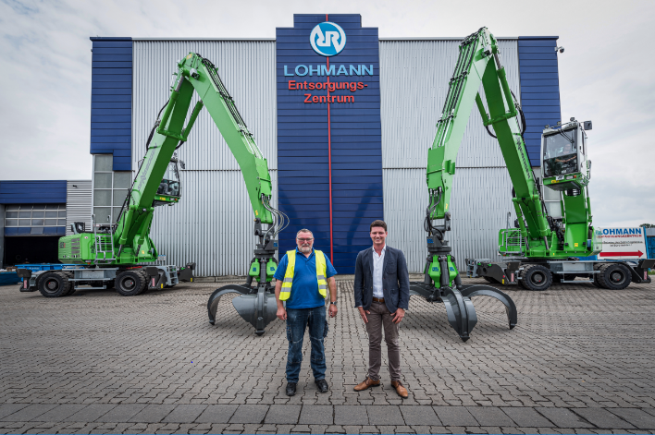

Insgesamt neun Umschlagbagger für den Materialumschlag: Das Team von Lohmann Entsorgung kümmert sich um das Recycling von Industrieabfällen, Elektronikschrott und Müll aus Privathaushalten. Mit dem grünen Fuhrpark gelingt dies schnell und umweltschonend
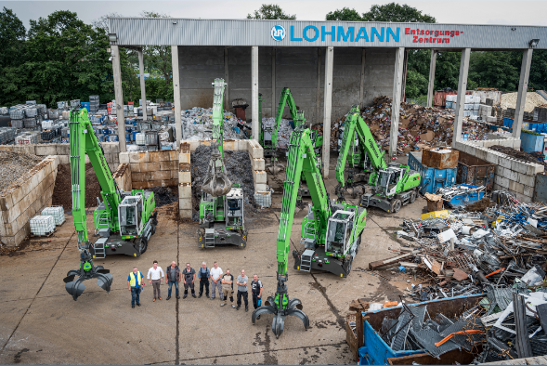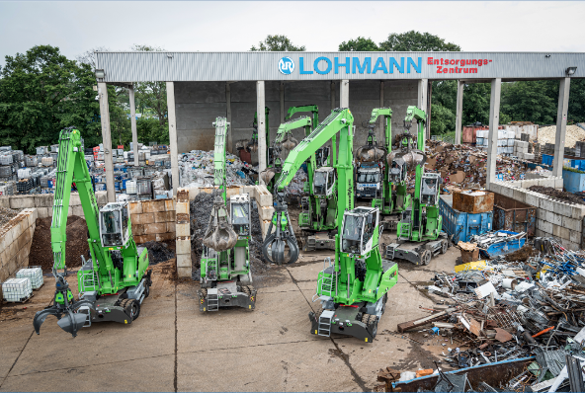

2020 wurden zwei neue Umschlagbagger angeschafft: Die spritsparenden und emissionsarmen Dieselvarianten des SENNEBOGEN 825 E-Serie stehen dank der Pratzenabstützung immer stabil, ob bei der Schrottsortierung oder der Verladung von Kartonagen mit 13 m Ausleger
